Администрация Краснодарского края
Министерство гражданской обороны и чрезвычайных ситуаций Краснодарского края
Государственное казенное учреждение Краснодарского края
«Территориальный центр мониторинга и прогнозирования чрезвычайных ситуаций природного и техногенного характера»
30.11.2020  № ТЦМП – 831  Рашпилевская ул., д. 179/1, г.Краснодар, 350020  Тел/факс. (8-861) 251-65-39 | Главам муниципальных образований Краснодарского края.  Начальнику ГУ МЧС России по Краснодарскому краю  Согласно расчету рассылки  Оперативному дежурному ЕДДС по Краснодарскому краю (для отправки в приемные органов исполнительной власти края и организаций согласно перечню).  Электронная почта

Среднесрочный прогноз возникновения ЧС на декабрь 2020 года

Подготовлен на основе информации Краснодарского ЦГМС филиала ФГБУ «Северо-Кавказское УГМС», ФГБУ «СЦГМС ЧАМ», Кубанского БВУ, Государственного управления ветеринарии Краснодарского края, ФГБУН Федеральный исследовательский центр «Единая геофизическая служба Российской академии наук», ФГБУ «Гидроспецгеология» филиал «Южный региональный центр ГМСН», филиала ФГУ «Россельхозцентр» по Краснодарскому краю, Управления Федеральной службы по надзору в сфере защиты прав потребителей и благополучия человека по Краснодарскому краю

1. Обстановка.

1.1. Чрезвычайные ситуации.

31 октября 2020 года в МО Ейский район вследствие шквалистого ветра произошло повреждение кровли и остеклений зданий трёх социально значимых объектов (Дом культуры, спорткомплекс, детский сад) и 84 частных домовладений. Погибших и пострадавших нет. Муниципальное звено территориальной подсистемы РСЧС Краснодарского края функционирует в режиме чрезвычайной ситуации в соответствии с распоряжением главы администрации муниципального образования Ейский район от 01.11.2020 № 870 «О введении режима функционирования «Чрезвычайная ситуация» на территории муниципального образования Ейский район».
27 ноября 2020 года в МО Выселковский район на автодороге ст. Выселки – г. Усть-Лабинск произошло ДТП с участием грузового автомобиля «Камаз» и грузопассажирского автомобиля «Газель». В результате ДТП пострадало 14 человек, из них 4 человека средней и 4 человека тяжёлой степенях тяжести были доставлены в ЦРБ Выселковского района. Погибло 6 человек.
Постановлением главы администрации МО Выселковский район от 27.11.2020 №1197 вводился режим чрезвычайная ситуация локального характера.

1.2. Метеорологическая обстановка.
В течение прошедшего периода в крае отмечалась прохладная погода. Наблюдались осадки, в виде дождя, снега и мокрого снега, местами сильные (категории НЯ). В начале месяца осадки сопровождались грозовой деятельностью, в Кущёвском районе наблюдался град. В конце второй и до середины третьей декады наблюдалось налипание мокрого снега, в Староминском районе и в Кропоткине отмечался гололёд. Усиливался ветер восточных направлений до 15-18 м/с, в районе Новороссийска до 26 м/с, 19.11.2020 в МО г. Сочи наблюдалось формирование смерчей в море. Отмечался туман видимостью до 50-500 м.
1 ноября 2020 года в период с 14:00 до 17:00 в МО г.Краснодар, вследствие выпадения сильных осадков произошло подтопление 4 участков проезжей части дорог и придомовой территории 1 частного домовладения. На одном участке дороги и придомовой территории проводились работы по откачке воды.

19 ноября 2020 года по данным АМСГ Адлер (МО г. Сочи), в период с 16-50 до 16-58 над морем наблюдалось формирование смерча. Разрушился над морем.

1.3. Гидрологическая обстановка.
В середине второй и начале третьей декады в связи с отмечавшимися сильными осадками, на юго-западных, юго-восточных притоках р. Кубань и реках Черноморского побережья отмечались кратковременные подъемы уровней рек без достижения неблагоприятных отметок. В остальные дни существенных изменений на водных объектах края не наблюдалось.
Наполнение водохранилищ от полных объемов в процентном отношении на 30 ноября 2020 года составило: Краснодарское – 8,70 %, Шапсугское – 10,64%, Крюковское – 11,92%, Варнавинское – 15,63%.
Уровень воды в Краснодарском водохранилище весь период был ниже НПУ. Среднемесячный приток воды в Краснодарское водохранилище в октябре был ниже нормы и составил 92 м³/с (норма 322 м³/с). 8 ноября 2020 года максимальный приток воды в водохранилище составлял 140 м³/с. Среднемесячный сброс из Краснодарского водохранилища в течение октября был ниже нормы и составлял 61 м³/с (норма 257 м³/с). 6 и 11 ноября 2020 года максимальный сброс составлял 63 м³/с.

1.4. Геологическая обстановка:

За прошедший период на территории Краснодарского края активизации экзогенных процессов не отмечалось.

1.5. Сейсмическая обстановка:

За прошедший период на территории Краснодарского края сейсмособытий не зарегистрировано.

1.6. Техногенная обстановка.
За прошедший период на территории Краснодарского края отмечались крупные бытовые пожары, крупные ДТП, случаи обнаружения ВОП, аварии на коммунальных системах жизнеобеспечения (водоснабжение, теплоснабжения, энергоснабжения, газоснабжение), случай обрушения части стены частного жилого дома.
1.6.1. Обстановка по пожарам: по состоянию на 30 ноября в крае произошло 526 пожаров, в результате которых пострадал 71 человек, в том числе 1 ребенок. Погибло 23 человека, в том числе 1 ребёнок.
1.6.2. ДТП: по состоянию на 30 ноября на автомобильных дорогах края произошло 453 ДТП, в результате которых пострадало 615 человек, в том числе 6 детей. Погибло 78 человек, в том числе 2 детей.
1.7. Радиационная, химическая и бактериологическая обстановка: в норме.
1.8. Биолого-социальная обстановка:
2 ноября 2020 года в МО г. Краснодар, в ст. Старокорсунская, в частном домовладении произошло отравление угарным газом 3 человек, в том числе 2 детей (10 и 13 лет). Дети были доставлены в детскую краевую клиническую больницу. Состояние здоровья удовлетворительное.
5 ноября 2020 года в МО г. Анапа, в с. Витязево, в частном домовладении произошло отравление бытовым газом 2 человек, в том числе 1 ребёнка. Пострадавшим была оказана медицинская помощь. Состояние здоровья удовлетворительное.
8 ноября 2020 года в МО г. Краснодар, в многоквартирном жилом доме произошло отравление бытовым газом 3 человек, в том числе 1 ребёнка. Пострадавшие, в состоянии средней степени тяжести, были доставлены в лечебное учреждение.
13 ноября 2020 года в МО Белоглинский район, в ст. Успенская, в частном домовладении произошло отравление угарным газом 3 человек, в том числе 1 ребёнка (2019 г.). В результате погибло 2 человека, ребёнок в тяжёлом состоянии был доставлен в лечебное учреждение.
18 ноября 2020 года в МО г. Новороссийск в частном домовладении по решению Россельхознадзора вводился введён карантин из-за заболевания домашних попугаев орнитозом (20 ноября 2020 года по информации Управления ветеринарии получены отрицательные результаты анализов).
22 ноября 2020 года в МО г. Краснодар, в НСТ «КТТУ», в частном домовладении произошло отравление угарным газом 4 человек, в том числе 2 детей (14 и 17 лет). Дети были доставлены в детскую краевую клиническую больницу. Состояние здоровья удовлетворительное.
26 ноября 2020 года в МО Динской район, в ДНТ «Садовод», в частном домовладении произошло отравление угарным газом 2 человек (мужчины и женщины). В результате женщина погибла, мужчина был доставлен в реанимационное отделение Динской ЦРБ.

1.8.1. Эпидемиологическая обстановка: в связи с распространением коронавирусной инфекции (COVID-19) постановлением главы администрации (губернатора) Краснодарского края на территории Краснодарского края введен режим функционирования «Повышенная готовность».
По состоянию на 08-00 30 ноября 2020 года в 21 923 случаях диагноз COVID-19 подтвержден (за сутки +172), 593 человека скончалось (за сутки +6). На стационарном лечении с ОРВИ, гриппом, заболеваниями легких находятся 5044 человека (за сутки +114), в т.ч. 226 детей. Под медицинским наблюдением в поликлинниках по месту жительства (пребывания) находятся 7 079 человек (за сутки -84). Всего проведено 1 694 658 лабораторных исследований (за сутки +10 978).

1.8.2. Эпизоотическая обстановка: в норме.
1.8.3. Фитосанитарная обстановка: в норме.
1.9. Происшествия на водных объектах: за прошедший период на водных объектах края утонуло 3 человека.
6 ноября 2020 года в МО г. Сочи, в акватории Чёрного моря пропали двое мужчин (сёрферы). В результате проведения поисково-спасательных работ мужчины были обнаружены и доставлены на берег, состояние здоровья удовлетворительное.
6 ноября 2020 года в МО Брюховецкий район, в ст. Брюховецкая, в акватории р. Левый Бейсужёк было обнаружено тело мужчины.
8 ноября 2020 года в МО Ейский район на берегу Таганрогского залива было обнаружено тело мужчины.
16 ноября 2020 года в МО г.Краснодар, в оз. Старая Кубань было обнаружено тело женщины.
1.10. Сведения по термическим аномалиям и природным пожарам: за прошедший период на территории края было зарегистрировано 4 лесных пожара, отмечалось 8 ландшафтных пожаров.
1.11. Иные происшествия:
2 ноября 2020 года в МО г. Сочи, произошло прерывание взлёта самолёта из-за попадания птицы в турбину самолёта. Пострадавших и погибших нет.
5 ноября 2020 года в МО г. Горячий Ключ в лесном массиве пропал мужчина, проводились поисково-спасательные работы. В тот же день мужчина самостоятельно вышел из лесного массива, состояние здоровья удовлетворительное.
9 ноября 2020 года в МО г. Сочи в горно-лесном массиве заблудились мужчина и женщина. В результате проведения поисково-спасательных работ были обнаружены, состояние здоровья удовлетворительное.
12 ноября 2020 года в МО г. Сочи, в Хостинском районе, в горно-лесном массиве заблудился мужчина. В результате проведения поисково-спасательных работ мужчина был обнаружен, состояние здоровья удовлетворительное.

2. Оправдываемость
Оправдываемость ежедневных прогнозов возникновения чрезвычайных ситуаций и предупреждений об угрозе ЧС (экстренных) по состоянию на 30 ноября 2020 года составила – 92,5%.

3. Прогноз природных явлений на декабрь 2020 года.
3.1. Ориентировочный прогноз природных явлений по Краснодарскому краю на декабрь 2020 г. по данным ГКУ КК «ТЦМП ЧС»:
1-10.12.2020: в крае без существенных осадков, местами туман, слабые гололедно-изморозевые явления, на дорогах гололедица.
Ветер восточных направлений 5-10 м/с, с порывами временами до 13-18 м/с, в районе Новороссийска в середине и конце периода до 20-22 м/с.
Температура воздуха ночью -2…+3°, в восточных районах края при прояснении -3…-8°; днем +4…+9°. На Черноморском побережье температура воздуха ночью +2…+7°, днем +5…+10°, в районе Туапсе-Сочи +13…+15°.
11-20.12.2020: большую часть периода временами осадки, в виде дождя с мокрым снегом, местами налипание мокрого снега, гололед, на дорогах гололедица.
Преобладающий ветер восточных направлений 5-10 м/с, с порывами до 12-17 м/с.
Температура воздуха ночью -3…+2°, в восточных районах края до -5…-8°; днем +3…+8°. Во второй половине декады понижение ночью до -5…-10°, днем до -1…-6°. На Черноморском побережье температура воздуха ночью +1…+6°, днем +4…+9°.
21-31.12.2020: временами осадки, в виде дождя, мокрого снега, снега. Местами налипание мокрого снега, гололед. на дорогах снежный накат, гололедица.
Ветер умеренный, в отдельные дни сильный.
Температура воздуха ночью 0…-5°, днем -2…+3°; в северных районах и юго-восточных предгорьях края -6…-11°; днем 0…-5°. На Черноморском побережье температура воздуха ночью +1…+6° по югу до +8°; днем +3…+8°, в районе Сочи до +11°.
По данным гидрометцентра России средняя месячная температура воздуха ожидается около климатической нормы.

3.2. Гидрологический прогноз: среднемесячный приток в Краснодарское водохранилище в декабре ожидается ниже нормы и составит 100-150 м³/с (норма 311 м³/с), среднемесячный сток по ГП Армавир в декабре ожидается ниже нормы и составит 40-60 м³/с (норма 52,6 м³/с).

3.3. Прогноз опасных геологических явлений: в случае сильных продолжительных осадков и насыщения грунта влагой в декабре возможна активизация экзогенных процессов на территории муниципальных образований: Абинский, Апшеронский, Крымский, Лабинский, Мостовский, Отрадненский, Северский, Туапсинский районы и гг.Геленджик, Горячий Ключ, Новороссийск, Сочи.
3.4. Прогноз сейсмической активности: возможна сейсмическая активность на территории муниципальных образований: Апшеронский, Белореченский, Ейский, Крымский, Курганинский, Новокубанский, Отрадненский, Приморско-Ахтарский, Северский, Староминский, Туапсинский, Успенский, Щербиновский районы и г.г.Армавир, Анапа, Геленджик, Горячий Ключ, Новороссийск, Сочи.
3.5. Изменений радиационной, химической и бактериологической обстановки в декабре не ожидается.

4. Прогноз чрезвычайных ситуаций.
За прошедший период с 1998 по 2019 год на декабрь приходится 768 ЧС и происшествий, из них 218 природного характера, 500 – техногенного и 50 биолого-социального. В декабре преобладают чрезвычайные ситуации и происшествия техногенного характера.

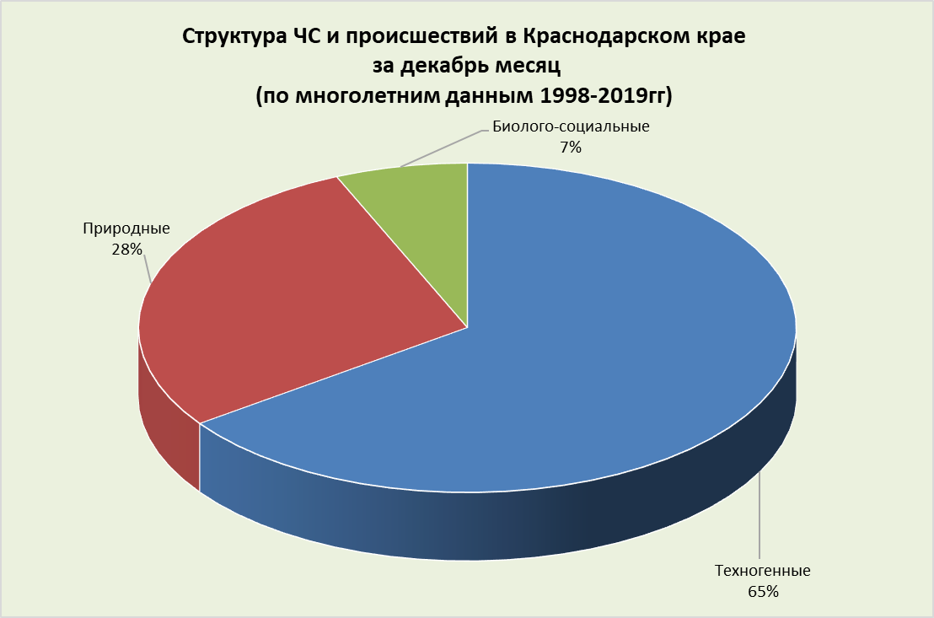

2.12.1. ЧС и происшествия природного характера.
Наибольшее количество чрезвычайных ситуаций и происшествий природного характера в декабре происходит в результате сильных осадков, сильного мороза и гололедных явлений.
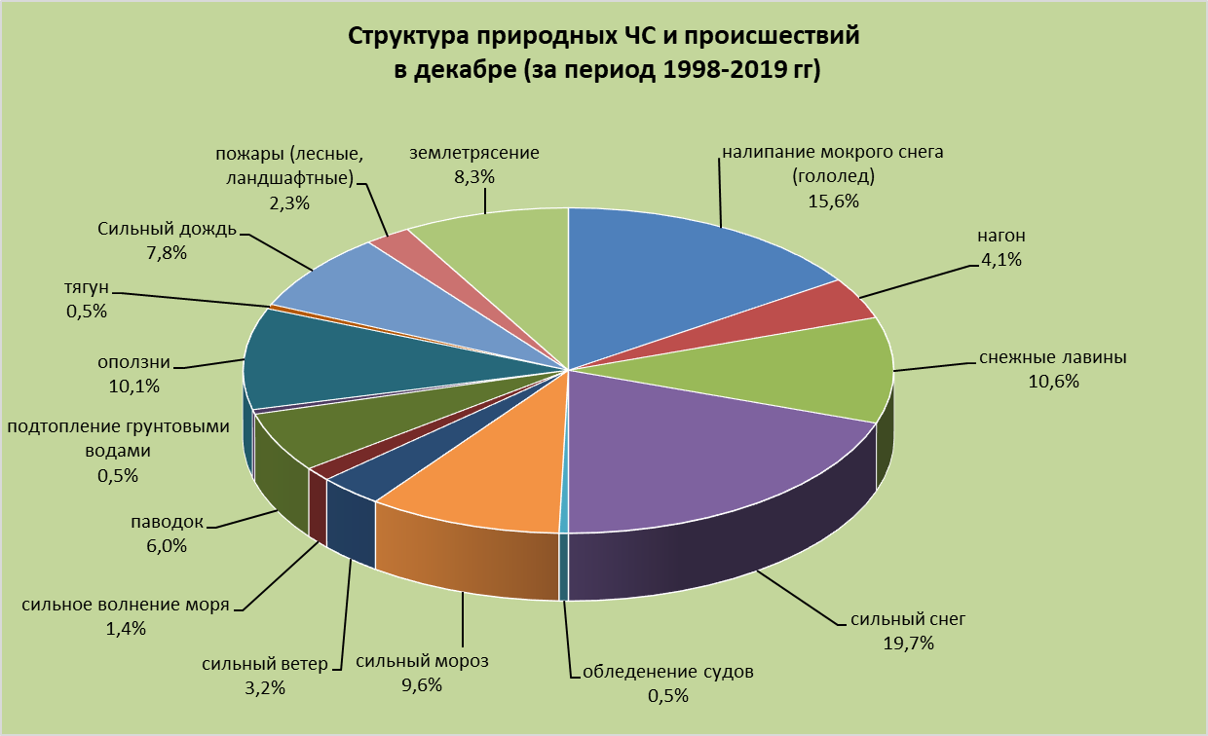

При выпадении сильных осадков возможно прохождение высоких дождевых паводков на территории муниципальных образований: Абинский, Апшеронский, Белореченский, Крымский, Северский, Туапсинский районы и гг.Горячий Ключ, Геленджик, Новороссийск, Сочи прогнозируется возникновение чрезвычайных ситуаций и происшествий, связанных с затоплением и подтоплением населенных пунктов и сельхозугодий, размывом берегов рек, подмывом опор ЛЭП.
В результате перенасыщения грунта влагой возможна активизация экзогенных процессов на территории муниципальных образований: Апшеронский, Лабинский, Мостовский, Туапсинский районы и гг.Горячий Ключ, Геленджик, Новороссийск, Сочи.
В декабре сильные снегопады отмечаются преимущественно в предгорных, горных районах и в северных районах края. В результате на территории муниципальных образований: Апшеронский, Белореченский, Белоглинский, Ейский, Каневской, Кущевский, Лабинский, Мостовский, Новопокровский, Отрадненский, Староминский, Туапсинский, Тихорецкий, Успенский, Щербиновский районы и гг.Горячий Ключ, Новороссийск, Сочи существует вероятность возникновения чрезвычайных ситуаций и происшествий, связанных со снежными заносами на дорогах, вызывающими затруднения в работе транспорта, увеличением количества ДТП; разрушением построек.
В северных, предгорных и горных районах, а также на Черноморском побережье возможны чрезвычайные ситуации и происшествия, связанные с налипанием мокрого снега и гололеда. На территории муниципальных образований: Апшеронский, Белореченский, Белоглинский, Ейский, Каневской, Кущевский, Лабинский, Мостовский, Новопокровский, Отрадненский, Староминский, Туапсинский, Тихорецкий, Успенский, Щербиновский районы и гг.Горячий Ключ, Новороссийск, Сочи возможны чрезвычайные ситуации и происшествия, связанные с обрывами ЛЭП, выходом из строя объектов жизнеобеспечения.
В декабре возможен сход снежных лавин (МО г.Сочи), в результате чего прогнозируются чрезвычайные ситуации и происшествия, связанные с травматизмом и гибелью людей, перекрытием дорог и тоннелей.
При сильном ветре во всех районах края прогнозируется возникновение чрезвычайных ситуаций и происшествий, связанных с повреждением построек, обрывом ЛЭП; повреждением транспорта, увечьями и гибелью людей, выходом из строя объектов жизнеобеспечения.
В результате сильного ветра более 30 м/с, преимущественно на Черноморском побережье от Анапы до Туапсе и в районе паромной переправы «Порт Кавказ» отмечается сильное волнение (5 баллов и более), вследствие чего возможны аварии и гибель морского транспорта, а в период низких температур – быстрое обледенение судов.
Сильные морозы в декабре представляют угрозу, при отсутствии снежного покрова, агропромышленному комплексу и объектам ЖКХ.
Первичные ледовые явления на реках края отмечаются обычно в начале декабря, в связи с чем на р.Кубань и ее юго-восточных притоках не исключены образования заторов (зажоров) льда. При этом возможны подъемы уровней воды до 1-3 метра и выше, вызывающих затопления и подтопления территорий, разрушения берегозащитных и регуляционных сооружений.
На территории муниципальных образований: Отрадненский, Темрюкский, Успенский районы и гг.Армавир, Анапа существует вероятность возникновения чрезвычайных ситуаций и происшествий, связанных с прекращением подачи воды населению, из-за возможного перекрытия шугой открытых водозаборов на реках Кубань и Уруп.
Также возможно увеличение количества случаев травматизма среди населения, связанных с гололедом, падением наледи и снежных масс с крыш зданий.

2.12.2. Основными источниками чрезвычайных ситуаций и происшествий техногенного характера в декабре являются обнаружение взрывоопасных предметов, крупные пожары.

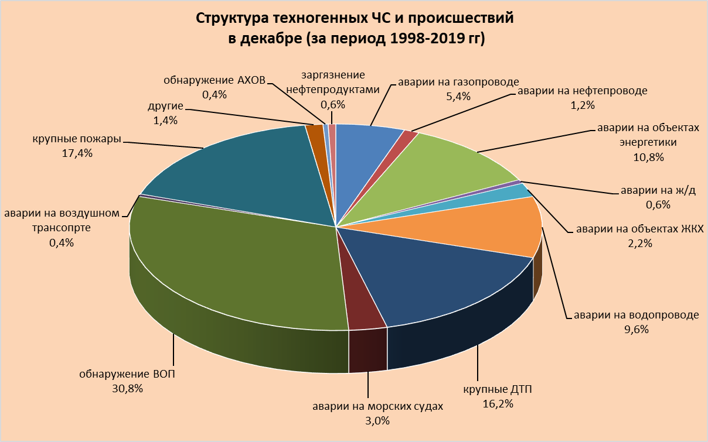

В декабре возможно увеличение количества бытовых пожаров, основной причиной которых, является нарушение правил пожарной безопасности.
В акватории Черного и Азовского морей не исключены аварии на морских судах, источником которых могут быть как опасные природные явления (сильное волнение, ухудшение видимости, обледенение), так и ошибки в навигации.
В период новогодних корпоративов, праздников и каникул возможно увеличение пожаров и получение травм и ожогов у людей, при использовании пиротехнических средств.
В период низких температур воздуха, вследствие изношенности оборудования и увеличения мощностных нагрузок ожидается увеличение аварий на объектах энергетики и жилищно-коммунального хозяйства.
В декабре с ухудшением погодных условий возможно увеличение чрезвычайных ситуаций и происшествий, связанных с крупными ДТП.

2.12.3. ЧС и происшествия биолого-социального характера.
В случае резкого изменения погодных условий (понижение температуры, влажность воздуха) в декабре возможен сезонный рост заболеваемости населения ОРВИ и ОРЗ.
возможны случаи заболевания населения коронавирусной инфекцией;
На территории края существует вероятность возникновения очагов заболевания АЧС.
При установлении льда, на водных объектах края существует вероятность возникновения чрезвычайных ситуаций и происшествий, обусловленных несанкционированным выходом людей и техники на тонкий лед водоемов.

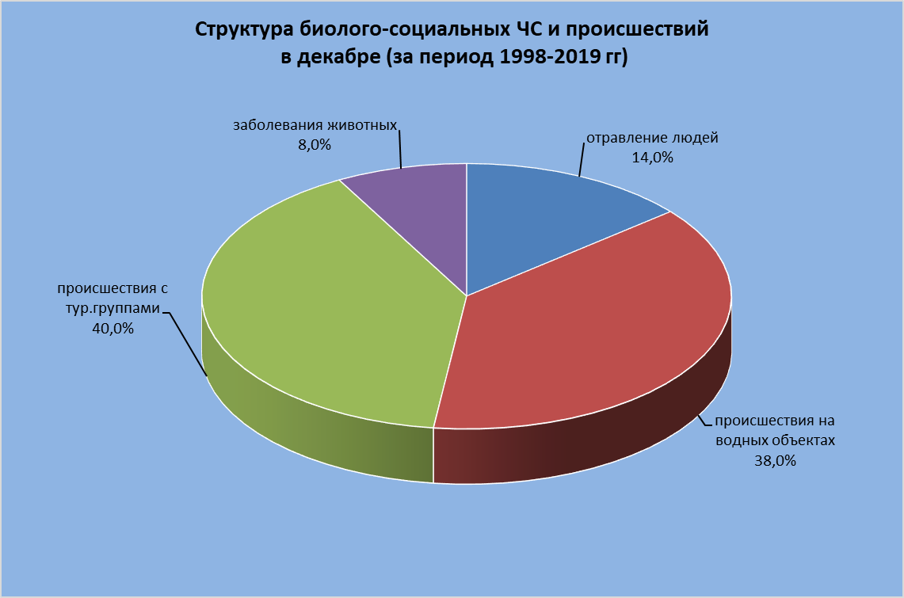

В связи с отопительным сезоном возможно увеличение количества случаев отравлений угарным газом;
В связи с отопительным сезоном возможно увеличение количества бытовых пожаров, приводящее к гибели людей, при использовании неисправных электронагревательных приборов, перекала печей, а также несоблюдения правил пожарной безопасности.

Данные прогнозирования ЧС будут уточняться в ежедневных, еженедельных прогнозах и предупреждениях об угрозе ЧС (экстренных).

Заместитель руководителя

ГКУ КК "ТЦМП ЧС" п/п А.А. Колесник

Денис Арнольдович Махлин
8-861-251-65-39

